## **User Requirement (Untuk USER/PENDAFTAR)**

Untuk Pengembangan SIM PMB TA.2021/2022

1. **Sebuah gambar berisi cuplikan layar

   Deskripsi dibuat secara otomatisHome Pages Interfaces Website PMB untuk Pendaftar**

**Home Pages Interfaces Website PMB untuk Pendaftar** adalah Official Website PMB POLTEKPOS/STIMLOG yang menampilkan seluruh informasi terkait PMB Tahun Akademik 2021/2022 yang didalamnya menampilkan informasi mulai dari Jalur Penerimaan hingga Biaya Kuliah serta Jadwal Pendaftaran.

Home Pages PMB ini yang biasa kita akses dengan alamat:

• POLTEKPOS : <https://pmb.poltekpos.ac.id>

• STIMLOG : <https://pmb.stimlog.ac.id>

**Revisi:**

1. Perancangan untuk Website Interfaces (Front End) belum tersedia untuk tahun 2021/2022 ini, gambar yang kami tampilkan hanyalah ilustrasi/konsep yang diharapkan. Dengan jonsep Lebih Modern namun tetap Userfriendly. **[detail pada power poin slide ke-1]**
2. Perancangan untuk Website Interfaces (Front End & Banck End) ini diharapakan sudah memiliki fiture ***Responsif*,** Karena dengan kebutuhan saat ini yang didominasi oleh pengguna Mobile Device. **detail pada power poin slide ke-2]**

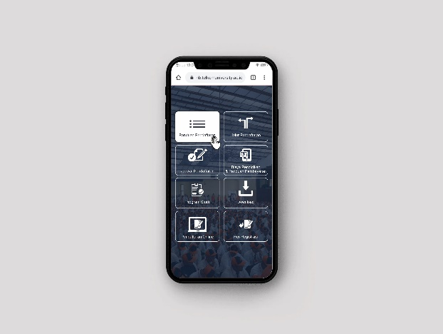

1. **Sub Domain/Halaman Pendaftaran Online**

**Sub Domain/Halaman Pendaftaran Online** adalah Official Website dimana Link Khusu pengisida data diri secara online dilakukan,

Link Daftar Online yang biasa kita akses dengan alamat:

• POLTEKPOS : <https://form.poltekpos.ac.id>

• STIMLOG : <https://rere.stimlog.ac.id>

**Revisi:**

**Lampiran 1**

Link Backgroud POLTEKPOS:  
<https://drive.google.com/file/d/1Qaqb1wg3FBmWtUYPywW17xt_KnqxNBlC/view?usp=sharing>

Link Background STIMLOG:

<https://drive.google.com/file/d/1rHJ4wxeWGSYPGXVEhGYFTidsfaBUuk5b/view?usp=sharing>

1. **Pop Up Success Registrasi Data**

Lampiran 2 :

<https://drive.google.com/file/d/1AVrG3vIdv6IPuSEW8djAqSWsaiC6OsS0/view?usp=sharing>

Lampiran 3 :

Panduan Pembayaran Belum dibuat, harus menunggu sistem kepastian metode pembayaran dari BNI, Link menyusul

1. **SMS Gateway Otomatis ke Pendaftar**

Isi Pesan SMS menjadi :

**Selamat Registrasi berhasil! lakukan Pembayaran Pendaftaran melalui Virtual Account BNI 9880046323090060 Rp 300.000 untuk aktivasi akun-mu.**

1. **Login Dashboard Pendaftar**

Lampiran 4 : **Revisi Menu Registrasi**

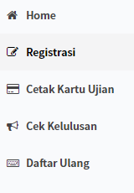

1. Ganti Nama Menu yang Awalnya menjadi :

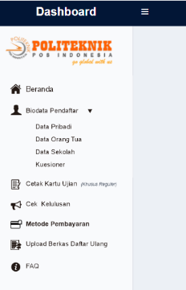**Biodata** dan di Menu ini juga di buat turunan menu guna mempermudah dalam proses pengisian, sehingga terbentuk Menu:

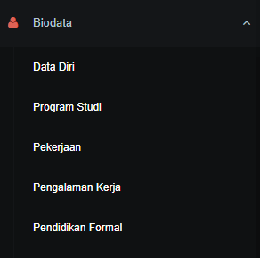

Ilustrasi Menu

**> Biodata**

* **Data Pribadi**
* **Data Orang Tua**
* **Data Sekolah**
* **Unggah Persyaratan**
* **Kuesioner**

Formulir Pengisian Data Pendaftaran Online:

1. Data Pribadi

|  |  |  |  |  |
| --- | --- | --- | --- | --- |
| Nama Bidang | Jumlah Karakter | Catatan | Status | Koreksi |
| Pilihan Program Studi 1 * | - | - | Wajib Diisi | - |
| Pilihan Program Studi 2 * | - | - | Wajib Diisi | - |
| Pilihan Program Studi 3 * | - | - | Wajib Diisi | - |
| Nama Lengkap * | Disesuaikan | Sesuai akta kelahiran | Wajib Diisi | - |
| Jenis Kelamin * | Disesuaian (Radio Button) | Jenis Kelamin (Laki-laki / Perempuan) | Wajib Diisi | Sudah OK |
| NISN * | 10 digit (Sudah Automatis dari Field Buat Akun) | Dapat dilihat [disini](https://referensi.data.kemdikbud.go.id/nisn/index.php/Cindex/caribynama/) | Wajib Diisi | Dipindahkan Ke Form [Data Sekolah] Sehingga di data Pribadi tidak ada filed NISN |
| Tempat Lahir * | Disesuaikan | Sesuai akta kelahiran/ijazah | Wajib Diisi | - |
| Tanggal Lahir * | Date [OK] | Sesuai akta kelahiran/ijazah | Wajib Diisi | Masih Bisa di submit pertanggal Hari dia Mengisi Form (Harusnya Tidak Bisa)  *• Tidak ada Pop Up Kesalahan Jika diisi hari ini* |
| Agama * | List Box | Agama sesuai KTP | Wajib Diisi | - |
| Alamat Lengkap * | Disesuaikan | Alamat sesuai dengan KTP | Wajib Diisi | - |
| Provinsi | List Box | Provinsi sesuai dengan KTP | Wajib Diisi |  |
| Kota / Kabupaten | List Box | Kota/Kabupaten sesuai dengan KTP | Wajib Diisi | Terintegrasi dengan Provinsi |
| Kecamatan | List Box | Kecamatan sesuai dengan KTP | Wajib Diisi | Terintegrasi dengan Kota/Kab |
| Kelurahan/Desa | List Box | Kelurahan/Desa sesuai dengan KTP | Wajib Diisi | Terintegrasi dengan Kec |
| Kode Pos* | 5 digit | Cek [Kode Pos](http://kodepos.posindonesia.co.id/kodeposalamatindonesialist.php) | Wajib Diisi | Di catatan ada Hiperlink |
| No. Telephone/HP * | Disesuaiakan | Diawali dengan angka “0” (081311110194) | Wajib Diisi | - |
| No KTP/NIK* | 16 Digit | HARUS sesuai KTP, jika belum memiliki KTP dapat dilihat di KARTU KELUARGA | Wajib Diisi | - |
| Alamat Email * | Auto dari Field Pembuatan Akun | Email yang digunakan untuk login dan mengirimkan info dari Panitia PMB | Wajib Diisi | Sudah OK |
| No. Whatsapp * | Nomor | Diawali dengan angka “0” (081311110194) | Wajib Diisi |  |

Simpan dan Lanjutkan

Catatan:

* Pada saat sudah di Klik “Simpan dan Lanjutkan” Pastikan data sudah tersimpan sementara/terecovery dan langsung masuk ke halaman berikutnya (Data Orang tua)
* Pada Form Data halaman ini masih memungkinkan dapat di edit oleh pendaftar dan dapat di simpan/update kembali

1. **Data Orang Tua**

|  |  |  |  |  |
| --- | --- | --- | --- | --- |
| Nama Bidang | Jumlah Karakter | Catatan | Status | Revisian |
| Nama Ayah Kandung * | Disesuaikan | - | Wajib Diisi | - |
| No. Hp Ayah * | Nomor - Disesuaikan | Diawali dengan angka “0” (081311110194) | Wajib Diisi | Hanya diisi dengan Nomor (Saat ini masih bisa diisi dengan Teks) |
| Nama Ibu Kandung | Disesuaikan | - | Wajib Diisi | - |
| No. Hp Ibu * | Nomor-Disesuaikan | Diawali dengan angka “0” (081311110194) | Wajib Diisi | - |
| Pekerjaan Orangtua/Wali * | List Box ([List DataPekerjaan Terlampir](https://drive.google.com/file/d/180xOpAP2nc8BnUWNnVUUNC9PZnX8gdY9/view?usp=sharing)) |  | Wajib Diisi | Hanya diisi dengan Nomor (Saat ini masih bisa diisi dengan Teks) |
| Alamat Lengkap * | Disesuaikan | Alamat sesuai dengan KTP | Wajib Diisi | - |
| Provinsi | List Box | Provinsi sesuai dengan KTP | Wajib Diisi |  |
| Kota / Kabupaten | List Box | Kota/Kabupaten sesuai dengan KTP | Wajib Diisi | Terintegrasi dengan Provinsi |
| Kecamatan | List Box | Kecamatan sesuai dengan KTP | Wajib Diisi | Terintegrasi dengan Kota/Kab |
| Kelurahan/desa | List Box | Kelurahan/Desa sesuai dengan KTP | Wajib Diisi | Terintegrasi dengan Kec |
| Kode Pos* | 5 digit | Cek [Kode Pos](http://kodepos.posindonesia.co.id/kodeposalamatindonesialist.php) | Wajib Diisi | Di catatan ada Hiperlink |

Simpan dan Lanjutkan

Catatan:

* Pada saat sudah di Klik “Simpan dan Lanjutkan” Pastikan data sudah tersimpan sementara/terecovery dan langsung masuk ke halaman berikutnya (Data Sekolah)
* Pada Form Data halaman ini masih memungkinkan dapat di edit oleh pendaftar dan dapat di simpan/update kembali

1. **Data Sekolah**

|  |  |  |  |  |
| --- | --- | --- | --- | --- |
| Nama Bidang | Jumlah Karakter | Catatan | Status | Revisian |
| NISN * | 10 digit (Sudah Automotis dari Field Buat Akun) | Dapat dilihat disini | Wajib | Di catatan ada Hiperlink |
| Asal Sekolah * | Disesaikan | Tulis Nama Asal Sekolah Secara Lengkap dan Benar | Wajib |  |
| Jenis Sekolah * | List Box ([Terlampir](https://drive.google.com/file/d/1674luDJaqO5J46g8PxjTBAbfxprptrLh/view?usp=sharing)) | Jenis sekolah Anda (SMA, SMK, atau MA) | Wajib | (Filed Tambahan, Isinya: SMA, SMK, MA, MA Kejuruan) |
| Alamat Sekolah * | Disesuaikan | Isi dengan Nama Jalan, Nomor, RT/RW,dll | Wajib Diisi | - |
| Provinsi | List Box |  | Wajib Diisi |  |
| Kota / Kabupaten | List Box |  | Wajib Diisi | Terintegrasi dengan Provinsi |
| Kecamatan | List Box |  | Wajib Diisi | Terintegrasi dengan Kota/Kab |
| Kelurahan/desa | List Box |  | Wajib Diisi | Terintegrasi dengan Kec |
| Kode Pos* | 5 digit | Cek [Kode Pos](http://kodepos.posindonesia.co.id/kodeposalamatindonesialist.php) | Wajib Diisi | Di catatan ada Hiperlink |
| Jurusan Sekolah * | List Box | Jurusan sekolah Anda | Wajib | Terintegrasi dengan data Jenis Sekolah |
| Tahun Lulusan * | 4 Digit (Number) |  | Wajib |  |
| Nama Lengkap Guru BK | Disesuaikan | Nama Guru BK | Tidak Wajib |  |
| No. HP | Nomor | Diawali dengan angka “0” (081311110194) | Tidak Wajib |  |

Simpan dan Lanjutkan

Catatan:

* Pada saat sudah di Klik “Simpan dan Lanjutkan” Pastikan data sudah tersimpan sementara/terecovery dan langsung masuk ke halaman berikutnya (Unggah Persyaratan)
* Pada Form Data halaman ini masih memungkinkan dapat di edit oleh pendaftar dan dapat di simpan/update kembali

1. **Unggah Persayratan:**

Unggah File Persayratan Sesuai dengan Jalur Pendaftaran

|  |  |  |  |
| --- | --- | --- | --- |
| **Nama Jalur** | **File Yang Di Unggah** | **Format** | **Keterangan** |
|  | Field Nilai Rapor Matematika & Bahasa Inggris dari Sememster 1 -4 | Number Range 0-100 | Field dibuat seperti sytem yang sudah berjalan (Ada 8 kolom/filed) |
| Jalur Rapor (PMDK) * | Upload Photo * | JPG, PNG, JPEG | Gunakan Foto Formal, Foto 4 x 6 (max 1mb)  Format yang diizinkan: JPG, PNG, JPEG |
| Upload Scan Rapor Semester 1 * | JPG, PNG, JPEG, PDF | Scan pada halaman Nilai (Wajib/Pengetahuan) Ukuran File max 2 mb,  Format yang diizinkan: JPG, PNG, JPEG, PDF |
| Upload Scan Rapor Semester 2 * | JPG, PNG, JPEG, PDF | Scan pada halaman Nilai (Wajib/Pengetahuan) Ukuran File max 2 mb,  Format yang diizinkan: JPG, PNG, JPEG, PDF |
| Upload Scan Rapor Semester 3 * | JPG, PNG, JPEG, PDF | Scan pada halaman Nilai (Wajib/Pengetahuan) Ukuran File max 2 mb,  Format yang diizinkan: JPG, PNG, JPEG, PDF |
| Upload Scan Rapor Semester 4 * | JPG, PNG, JPEG, PDF | Scan pada halaman Nilai (Wajib/Pengetahuan) Ukuran File max 2 mb,  Format yang diizinkan: JPG, PNG, JPEG, PDF |
| Upload Surat Rekomendasi Jalur Rapor(PMDK) | JPG, PNG, JPEG, PDF | Surat Rekomendasi dapat menggunakan format dari Sekolah atau unduh *disini → link nya syusul ya a*  Ukuran File max 2 mb,  Format yang diizinkan: JPG, PNG, JPEG, PDF |
| Upload Scan Sertifikat Prestasi Olah Raga atau Seni (jika ada) | JPG, PNG, JPEG, PDF | Ukuran File max 2 mb,  Format yang diizinkan: JPG, PNG, JPEG, PDF |
| Jalur Reguler | Upload Photo * | JPG, PNG, JPEG | Gunakan Foto Formal, Foto 4 x 6 (max 1mb)  Format yang diizinkan: JPG, PNG, JPEG |
| Jalur Undangan | Upload Photo * | JPG, PNG, JPEG | Gunakan Foto Formal, Foto 4 x 6 (max 1mb)  Format yang diizinkan: JPG, PNG, JPEG |
| Upload Scan Surat Undangan * | JPG, PNG, JPEG, PDF | Surat Undangan yang di Scan cukup Halaman ke-1 (Depan)  Ukuran File max 2 mb,  Format yang diizinkan: JPG, PNG, JPEG, PDF |
| Jalur Mandiri | Upload Photo * | JPG, PNG, JPEG | Gunakan Foto Formal, Foto 4 x 6 (max 1mb)  Format yang diizinkan: JPG, PNG, JPEG |
| Upload Scan SKL/Ijazah | JPG, PNG, JPEG, PDF |  |
| Jalur Beasiswa | (Menyusul karena sesuai kebijakan yang berlaku di saat itu) | | |

1. **Kuesioner**

Kuesioner ini berupa Form Isian dengan Field Pertanyaan [Terlampir](https://drive.google.com/file/d/1-A8VMrd4ICrq-b_rj98tGr4MvQClJmgB/view?usp=sharing)

**Lampiran 5 – Revisi “Menu Cek Kelulusan”**

<https://drive.google.com/file/d/1-D-HfYxDIqQxkjiXBxjQ3C4QlSNDczbw/view?usp=sharing>

**Lampiran 6 – Menu Tambahan “Metode Pembayaran”**

* Menu Khusus Jalur Reguler “Cetak Kartu Ujian” ada tambahan:  
    
  - Tambahkan Link Button “Ujian Online” (layout disesuaikan)  
  - Mekanisme tata cara ujian Online (Panduan) (dibuat dlu Dummy nya)  
    
  note (karena Sytem Ujian Online yang berjalan Saat ini banyak Error)
* Penambahan Menu Baru setelah Menu “Cek Kelulusan” yaitu Menu: **“Metode Pembayaran”**

Menu ini diperuntukan bagai Peserta/Pendaftar untuk memilih ketentuan Pembayaran Daftar Ulang dan mendapatkan info nomor Virtual Akun dari Bank BNI

**Lampiran 6:**

<https://drive.google.com/file/d/1irbE-QzpsSzS4mwcNGH9iuRi9Ooa8tz7/view?usp=sharing>

**Lampiran 7**

Lampiran 7 dibuatkan dulu templatenya, untuk konten menyusul

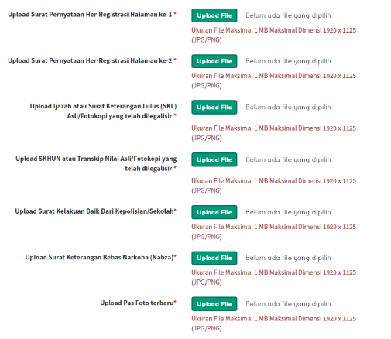**Lampiran 8 (Menu Upload Berkas Daftar Ulang)**

|  |  |  |  |
| --- | --- | --- | --- |
| **File Yang Di Unggah** | **Format** | **Keterangan** | **Koreksi** |
| Konfirmasi Bukti Bayar | Berisikan Informasi Pendafatr sudah Bayar Lunas atau Belum | Keterangan Bagi yang Sudah Lunas: **“✓ Lunas Rp. 16.000.000”**  bagi yang belum lunas: **“× Belum Lunas (Sisa Cicilan Kamu adalah Rp. 5.000.000**” | Tidak Perlu di upload oleh Pendaftra karena auto valdasi dengan VA |
| Upload Surat Pernyataan Daftar Ulang Halaman ke-1 * | JPG, PNG, JPEG, PDF | Ukuran File max 2 mb,  Format yang diizinkan: JPG, PNG, JPEG, PDF | Tidak Bisa Di Skip |
| Upload Surat Pernyataan Daftar Ulang Halaman ke-2 * | JPG, PNG, JPEG, PDF | Ukuran File max 2 mb,  Format yang diizinkan: JPG, PNG, JPEG, PDF | Tidak Bisa Di Skip |
| Ijazah atau Surat Keterangan Lulus (SKL) Asli/Fotokopi yang telah dilegalisir | JPG, PNG, JPEG, PDF | Ukuran File max 2 mb,  Format yang diizinkan: JPG, PNG, JPEG, PDF | Bisa Menyusul. |
| KTP | JPG, PNG, JPEG, PDF | Ukuran File max 2 mb,  Format yang diizinkan: JPG, PNG, JPEG, PDF | Bisa Menyusul. |
| SKHUN atau Transkip Nilai Asli/Fotokopi yang telah dilegalisir | JPG, PNG, JPEG, PDF | Ukuran File max 2 mb,  Format yang diizinkan: JPG, PNG, JPEG, PDF | Bisa Menyusul. |
| Surat Kelakuan Baik Dari Kepolisian/Sekolah | JPG, PNG, JPEG, PDF | Ukuran File max 2 mb,  Format yang diizinkan: JPG, PNG, JPEG, PDF | Bisa Menyusul. |
| Surat Keterangan Bebas Narkoba (Nabza) | JPG, PNG, JPEG, PDF | Ukuran File max 2 mb,  Format yang diizinkan: JPG, PNG, JPEG, PDF | Bisa Menyusul. |
| Pas Foto terbaru | JPG, PNG, JPEG, PDF | Ukuran File max 2 mb,  Format yang diizinkan: JPG, PNG, JPEG, PDF | Bisa Menyusul. |
| Akta kelahiran | JPG, PNG, JPEG, PDF | Ukuran File max 2 mb,  Format yang diizinkan: JPG, PNG, JPEG, PDF | Bisa Menyusul. |
| Kartu keluarga | JPG, PNG, JPEG, PDF | Ukuran File max 2 mb, Format yang diizinkan: JPG, PNG, JPEG, PDF | Bisa Menyusul. |

**Catatan Penting “**

* Keterangan Bagi yang Sudah berhasil di Unggah : makan satatusnya **“✓ Sudah”**
* Keterangan bagi berkas yang bisa Menyusul : makan satatusnya: **“× Belum Upload”** dan disampinya ada Tombol Unggah Berkas (Sehingga bisa di Update/Upload)
* Tampikan
* Tambahkan Tombol “**Cetak Bukti Daftar Ulang**”

**Note:**

1. Sebelum Form Pendaftaran di Klik **Submit**, Pastikan ada Pop Up **[Apakah Kamu Sudah Yakin Bahwa Data yang Kamu Masukan adalah Benar? • Ya • Tidak** (Tombol)
2. Setelah Form sudah Yakin dan di Klik Submit maka Data Tersimpan secara Permanen (Fitur Edit hanya bisa oleh Admin melalui Dashboard Admin)
3. 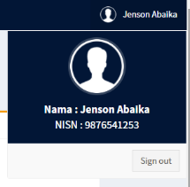Foto Yang di upload tidak terintegrasi dengan Tampilan Profile Login/Logout

## **User Requirement (Untuk ADMIN)**

Untuk Pengembangan SIM PMB TA.2021/2022

1. **Dashboard for Admin**

**Lampiran9**

Pada Menu Setting/Pengaturan → Jalur Pendaftaran → Creat

Sudah di buat jalur baru namun tidak muncul di Interface Website PMB for User

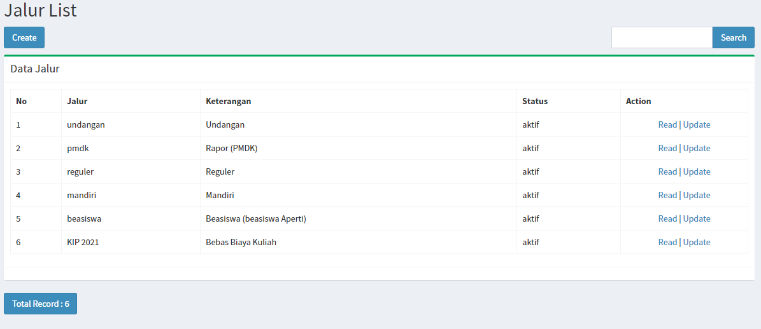

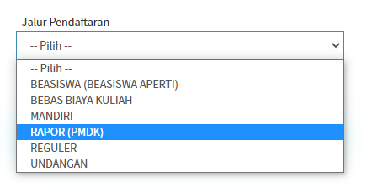

Bagan 1 - Tidak Singkron dengan Dashboard Admin

**Lampiran 10**

<https://drive.google.com/file/d/1tbSVkiH96ipapl38ElF_Rvub3r8Qxlxv/view?usp=sharing>



**Tombol Lunas,** kami ganti menjadi “**Validasi**” yang berfungsi untuk memberi keputusan terkait Validasi Pembayaran Pendaftaran

Tombol tesebut selalu keluar di data Pendaftar PMB {Data Pendaftaran Sementara}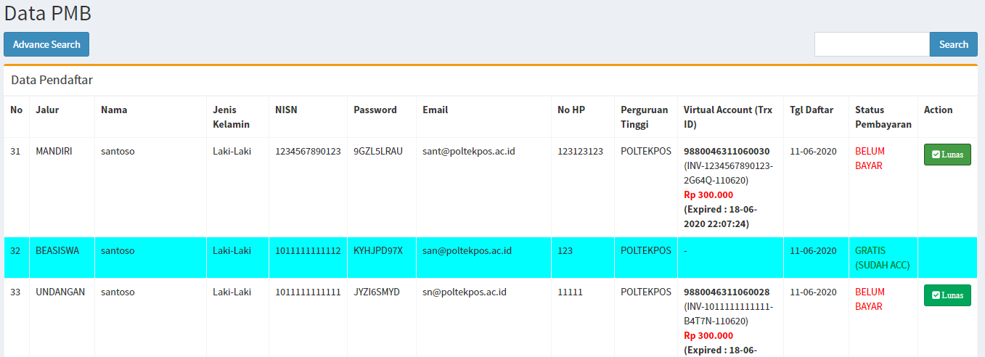

**Lampiran 11 – Tambahan Menu “Laporan”**

Menu laporan yang dibutuhkan berupa:

kebutuhan untuk laporan PMB:

1. **Laporan harian:**

Jumlah Pendaftar total =

Jumlah pendaftar per jalur =

Jumlah pendaftar per prodi =

Jumlah Daftar Ulang total =

Jumlah Daftar Ulang per jalur =

Jumlah Daftar Ulang per prodi =

1. **Laporan akhir:**

Jumlah pendaftar dari sekolah terbanyak = (10 sekolah tertinggi)

Jumlah pendaftar dari kota/kabupaten terbanyak = (10 kota/kabupaten tertinggi)

Jumlah pendaftar dari provinsi = 34 provinsi

Jumlah Daftar Ulang dari sekolah terbanyak = (10 sekolah tertinggi)

Jumlah Daftar Ulang dari kota/kabupaten terbanyak = (10 kota/kabupaten tertinggi)

Jumlah Daftar Ulang dari provinsi = 34 provinsi

**Detail Lampiran11:**

<https://drive.google.com/file/d/1eYbAKI2qi6kHDO0zZ_ADyTTDeetdpHfu/view?usp=sharing>